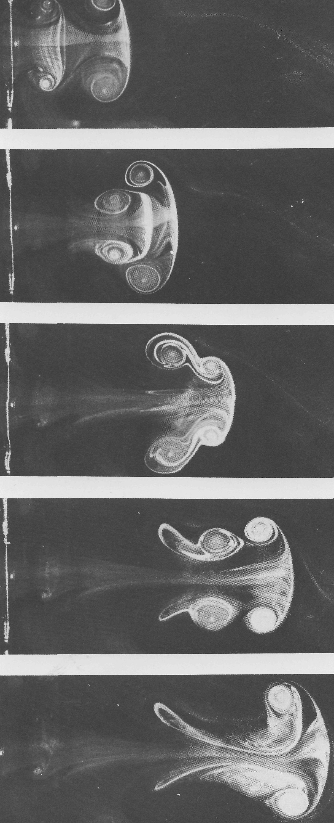

Рисунок58(79). Чехарда двух вихревых колец.
Два последовательных выхлопа воздуха выбрасывались через отверстие диаметром 8 см поршнем, приводимым в движение ударами двух маятников. Визуализация течения получалась при помощи дымовой проволочки, протянутой поперек отверстия и видной в левых частях снимков. При данном числе Рей-нольдса, рассчитанном по диаметру отверстия и примерно равном 1600, второе кольцо движется быстрее, так как находится в индуцированном первым кольцом поле; на третьем фотоснимке второе кольцо уже проскальзывает сквозь первое. Затем процесс повторяется, и на последнем снимке уже первое кольцо проскальзывает сквозь второе. [Yamada, Matsui, 1978]

